Lezione V
22.3.2023

- Digressione sui 4 fiumi infernali
Giotto fuoco dal cielo
Dante le lacrime del Veglio Creta
Il XIV canto dell’Inferno, dopo aver presentato l'ambiente complessivo, si occupa di Capaneo (vv. 43-72) uno dei sette re che assediarono Tebe descritto da Stazio nella Tebaide come gigantesco, empio e tracotante al punto da sfidare Giove venendone fulminato. Si giunge così alla vista di un «picciol fiumicello» quantitativamente poco significativo ma qualitativamente inquietante («lo cui rossor ancor mi raccapriccia, v. 78). Il paragone proposto dal pellegrino Dante con il Bulicame - sorgente di acqua sulfurea nei pressi di Viterbo che fornisce acqua calda per le prostitute (vv. 79-81) - non sembra destinato ad assegnare al rigagno significati particolari; eppure, in modo inatteso, Virgilio afferma che, da quando ha varcato la porta dell'inferno, Dante non aveva scorto nulla di più «notabile» di esso (vv. 85-89). La valutazione sembra sproporzionata; perché mai quel corso d'acqua rossa e ribollente dovrebbe assurgere a un significato così profondo? L'impegnativa valutazione trova la propria giustificazione nel successivo mito esplicativo dell'origine dei quattro fiumi infernali a cui è dedicata la parte finale del canto. Virgilio inizia il discorso citando se stesso e proponendo un latinismo contraddistinto da un incipit («in mezzo mar») privo di articolo. L'attacco ha quasi la funzione di marchio di fabbrica. In effetti chi, con una sua notazione, aveva dapprima suscitato il desiderio ora largisce il pasto (vv. 90-92). La spiegazione proposta dall’antico poeta inizia dal mondo classico; lo fa non solo in ragione di chi parla, ma anche in virtù del contenuto proposto; ciò vale sia in relazione ai personaggi sia in riferimento a una storia di decadenza legata a un determinato specifico luogo geografico. Tuttavia su questo ceppo viene innestato un virgulto biblico.
«In mezzo mar siede un paese guasto»,
diss' elli allora, «che s'appella Creta,
sotto 'l cui rege fu già 'l mondo casto.
Una montagna v'è che già fu lieta
d'acqua e di fronde, che si chiamò Ida;
or è diserta come cosa vieta.
Rëa la scelse già per cuna fida
del suo figliuolo, e per celarlo meglio,
quando piangea, vi facea far le grida.
Dentro dal monte sta dritto un gran veglio,
che tien volte le spalle inver' Dammiata
e Roma guarda come süo speglio.
La sua testa è di fin oro formata,
e puro argento son le braccia e 'l petto,
poi è di rame infino a la forcata;
da indi in giuso è tutto ferro eletto,
salvo che 'l destro piede è terra cotta;
e sta 'n su quel, più che 'n su l'altro, eretto.
Ciascuna parte, fuor che l'oro, è rotta
d'una fessura che lagrime goccia,
le quali, accolte, fóran quella grotta.
Lor corso in questa valle si diroccia;
fanno Acheronte, Stige e Flegetonta;
poi sen van giù per questa stretta doccia,
infin, là dove più non si dismonta,
fanno Cocito; e qual sia quello stagno
tu lo vedrai, però qui non si conta» (vv. 94-120).

- Alcune annotazioni sulla tipologia dei dannati
«A questo ingresso dell’inferno le anime sono ancora molto vicine alle loro abitudini terrene, perché i peccatori sembrano aver imboccato una strada percorsa quando ancora erano in vitae e ricordano allo spettatore quanto sia facile trovarsi sulla via dell’inferno. Non rappresentano in modo generale oi vizi capitali ma soni all’inferno per la riprovazione dei cittadini padovani: non a caso incontriamo qui dannati che più d altri alludono alle loro peccaminose attività professionali […] il vescovo simoniaco, anch’esso nudo ma con la mitria che assolve, tenendo fra le mani un sacchetto di invisibili monete offertegli, il dannato che ha creduto di potere comprare la remissione dei peccati [nota: Vitalino del Dente prestò nel 1300 ad un parente e precisamente a Gualpertino Mussato una grossa somma di denaro, quattordicimila lire di piccoli, perché potesse simoniacamente diventare abate di Santa Giustina a Padova]» Chiara Frugoni, L’affare migliore di Enrico. Giotto e la cappella Scrovegni, Einaudi, Torino 2008, p. 345.
Siamo negli anni in cui Dante comincia a stendere la Commedia (1304/7-1321), l’aldilà è popolato di riconoscibili personaggi contemporanei, oltre che di santi o dannati antichi (Giuda). Una proiezione nell’altro mondo del nostro mondo ma anche il mantenimento di una individualità frutto essa stessa del giudizio. Dante la colloca anche già nel mondo delle anime (sostenuto dalla concezione aristotelico-tomistica che vede nell’anima la forma del corpo, cfr. Inferno VI, 94-111); per Giotto invece la collocazione è successiva alla resurrezione dei morti. In questo senso l’incrocio tra contrappasso e prosecuzione nell’oltretomba del modo di agire terreno va anche oltre l’ammonimento morale dello spettatore.

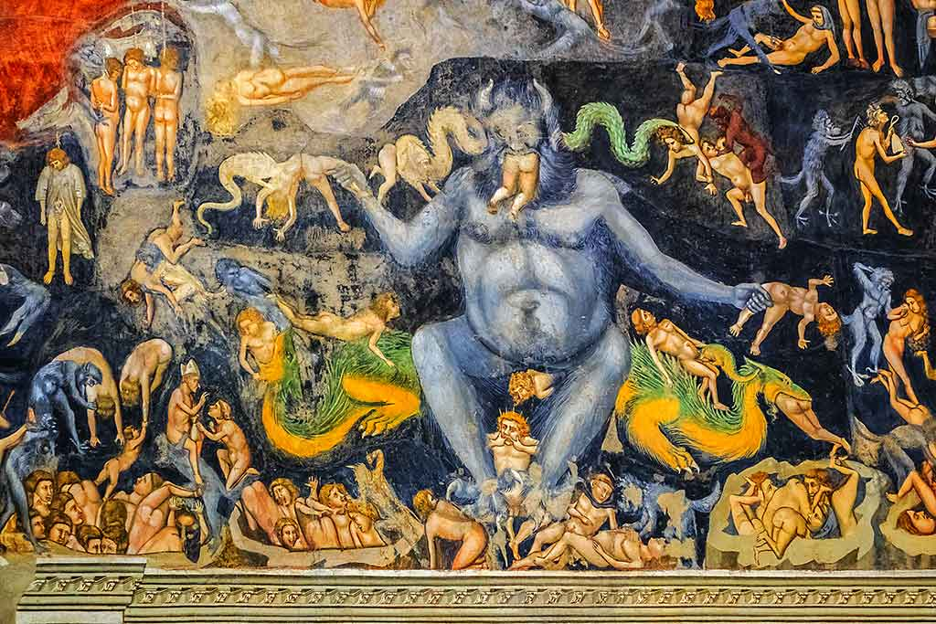

- Dies irae
È un testo “scenografico” che rielabora quasi tutti in passi fondamentali che abbiamo visto all’opera nell’iconografia. La differenza fondamentale sta nella possibilità di parlare in prima persona e quindi di moltiplicare in tal senso le parole di supplica che giungono fino a elaborare il tema, privo di sottotesti biblici, che la propria dannazione costituirebbe un fallimento dell’opera redentiva (“tantus labor non sit cassus”). La soggettività qui è collegata all’io supplicante. Non c’è alcuna descrizione dell’aldilà siamo sulle soglie del giudizio.
In età moderna gli affreschi sono stati soprattutto sonori, non a caso i più celebri sono stati scritti da grandi operisti, come momento drammaturgicamente culminante delle messe di requiem.
Probabilmente l'ispirazione dell'inno è tratta dalla versione latina della Vulgata di Sofonia 1,15-16
«Dies irae, dies illa, dies tribulationis et angustiae, dies calamitatis et miseriae, dies tenebrarum et caliginis, dies nebulae et turbinis, dies tubae et clangoris super civitates munitas et super angulos excelsos.» | «Giorno d'ira quel giorno, giorno di angoscia e di afflizione, giorno di rovina e di sterminio, giorno di tenebre e di caligine, giorno di nubi e di oscurità, giorno di squilli di tromba e d'allarme sulle fortezze e sulle torri d'angolo.»

Enciclopedia Treccani
Sequenza liturgica, che comincia appunto con le parole Dies irae. Si canta durante la messa di rito romano per i defunti: essa è tratta da un testo già attribuito a Tommaso da Celano (morto circa nel 1255), giudizio che va modificato dopo la segnalazione, fatta dall'Amelli, di un codice benedettino - cassinese di Caramanico, negli Abruzzi, che contiene il testo in una redazione della fine del sec. XII. Forse in principio fu di uso privato, non liturgico (come mostra il fatto che la preghiera è in prima persona), quale seguito del canto della sibilla nell'antica liturgia monastica alla fine dell'anno liturgico. Poi il Dies irae venne cantato come sequenza della prima domenica d'Avvento, prima del Vangelo in cui S. Luca (XXI, 6 segg.) annuncia la fine del mondo. Tanto il testo quanto la musica utilizzano motivi del responsorio Libera me Domine dell'assoluzione dei morti. Composto a strofe di 3 versi rimati, finiva alle parole curam gere mei finis, come il cod. di Caramanico; i 2 ultimi versetti sono un'aggiunta. Benché la melodia liturgica mostri la maggiore indifferenza pel senso delle parole cantate (18 strofe si cantano 2 a 2 sulla melodia di 3 sole), l'impressionante descrizione del giudizio universale fatta in quel testo (col pronunciarsi della tendenza umanistica a evocare coi suoni le immagini espresse dalle parole) ha suggerito a illustri compositori pitture musicali a vivi colori.
Il Dies Irae è fra le maggiori liriche religiose del Medioevo. Non è ricca la tradizione manoscritta. L'uso nei messali ne divenne quasi universale sulla fine del Quattrocento; per l'innanzi era usato specialmente dalle liturgie francescana e domenicana. Entrato nel messale romano e obbligatorio in particolari circostanze, divenne comunissimo.

Testo latino  Dies Irae, dies illa  solvet saeclum in favilla  teste David cum Sybilla.  Quantus tremor est futurus,  Quando judex est venturus,  Cuncta stricte discussurus.  Tuba, mirum spargens sonum  per sepulcra regionum  coget omnes ante thronum.  Mors stupebit et natura,  cum resurget creatura,  judicanti responsura.  Liber scriptus proferetur,  in quo totum continetur,  unde mundus judicetur.  Judex ergo cum sedebit,  quidquid latet, apparebit:  nil inultum remanebit.  Quid sum miser tunc dicturus?  quem patronum rogaturus,  cum vix justus sit securus?  Rex tremendae majestatis,  qui salvandos salvas gratis,  salva me, fons pietatis.  Recordare, Jesu pie,  quod sum causa tuae viae  ne me perdas illa die.  Quaerens me, sedisti lassus,  redemisti Crucem passus:  tantus labor non sit cassus.  Juste judex ultionis,  donum fac remissionis  ante diem rationis.  Ingemisco, tamquam reus,  culpa rubet vultus meus  supplicanti parce, Deus.  Qui Mariam absolvisti,  et latronem exaudisti,  mihi quoque spem dedisti.  Preces meae non sunt dignae,  sed tu bonus fac benigne,  ne perenni cremer igne.  Inter oves locum praesta,  et ab haedis me sequestra,  statuens in parte dextra.  Confutatis maledictis,  flammis acribus addictis,  voca me cum benedictis.  Oro supplex et acclinis,  cor contritum quasi cinis:  gere curam mei finis.  Lacrimosa dies illa,  qua resurget ex favilla  judicandus homo reus.  Huic ergo parce, Deus:  pie Jesu Domine,  dona eis requiem. Amen. | Traduzione in lingua italiana  Giorno dell’ira sarà quel giorno  dissolverà il mondo terreno in cenere  come annunciato da David e dalla Sibilla.  Quanto terrore verrà  quando giungerà il giudice  a giudicare severamente ogni cosa.  La tromba diffondendo un suono stupefacente  tra i sepolcri del mondo  spingerà tutti davanti al trono.  La Morte si stupirà, e anche la Natura  quando risorgerà ogni creatura  per rispondere al giudice.  Sarà portato il libro scritto  nel quale tutto è contenuto,  dal quale si giudicherà il mondo.  E dunque quando il giudice si siederà,  ogni cosa nascosta sarà svelata,  niente rimarrà invendicato.  In quel momento che potrò dire io, misero,  chi chiamerò a difendermi,  quando a malapena il giusto potrà dirsi al sicuro?  Re di tremenda maestà,  tu che salvi per grazia chi è da salvare,  salva me, fonte di pietà.  Ricorda, o Gesù pio,  che io sono la causa della tua venuta;  non lasciare che quel giorno io sia perduto.  Cercandomi ti sedesti stanco,  mi hai redento patendo la Croce:  che tanta fatica non sia vana!  Giusto giudice di retribuzione,  concedi il dono del perdono  prima del giorno della resa dei conti.  Comincio a gemere come un colpevole,  per la colpa è rosso il mio volto;  risparmia chi ti supplica, o Dio.  Tu che perdonasti Maria di Magdala,  tu che esaudisti il buon ladrone,  anche a me hai dato speranza.  Le mie preghiere non sono degne;  ma tu, buon Dio, con benignità fa’  che io non sia arso dal fuoco eterno.  Assicurami un posto fra le pecore,  e tienimi lontano dai capri,  ponendomi alla tua destra.  Smascherati i malvagi,  condannati alle aspre fiamme,  chiamami tra i benedetti.  Prego supplice e in ginocchio,  il cuore contrito, come ridotto in cenere,  prenditi cura del mio destino.  Quel giorno sarà un giorno di lacrime,  quando risorgerà dalla cenere  il peccatore per essere giudicato.  Perdonalo, o Dio:  pio Signore Gesù,  dona a loro la pace. Amen.

Spartiti musicali
Spartito gregoriano, impaginato su foglio formato A4:
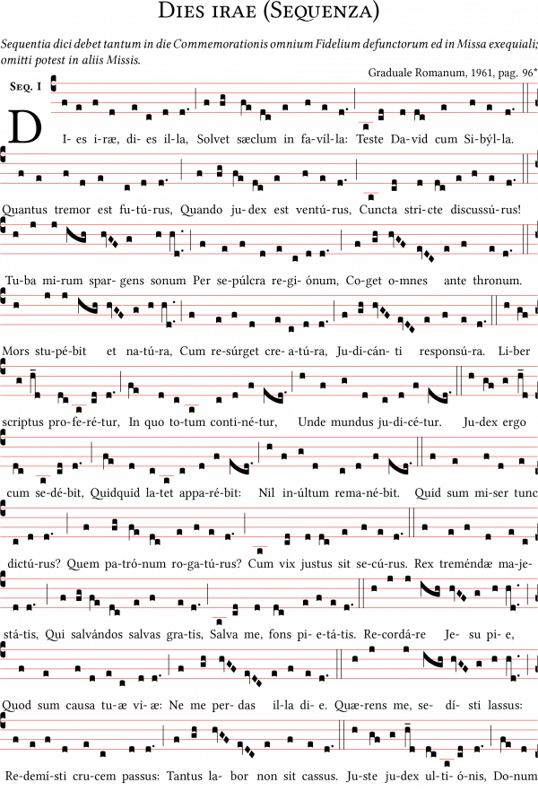

Cfr. Inferno XII, 117-118, dove è però usato come nome comune, dal latino medievale «bullicare», «bollire».
«Creta Iovis magno medio iacet insula ponto» Eneide, III, 104.

